РЯБИНКА
ГАЗЕТА №1, май 2015г.
МКДОУ «Новохоперский центр развития ребенка – детский сад №1»
ЧИТАЙТЕ В НОМЕРЕ:

ВОЕННО- ПАТРИОТИЧЕСКАЯ ИГРА «ЗАРНИЧКА»
«В ГОСТИ К ВЕТЕРАНУ»
ПРОЕКТ «ЭХО ВЕЛИКОЙ ВОЙНЫ»
«МУЗЕЙ-ХРАНИТЕЛЬ ИСТОРИИ»
«ЧТО ГОВОРЯТ ДЕТИ О ВОЙНЕ…» ФОТООТЧЕТ: ИЗГОТОВЛЕНИЕ ПОДАРКОВ ВЕТЕРАНАМ ВОВ СВОИМИ РУКАМИ В ГРУППЕ «СКАЗКА»
УТРЕННИК, ПОСВЯЩЕННЫЙ ДНЮ ПОБЕДЫ

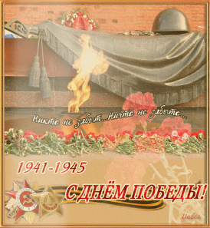
«Патриот- это тот, кто любит свое Отечество не за то, что оно дает ему какие-то блага и привилегии перед другими народами, а потому, что это его Родина. Человек или является патриотом своего Отечества, и тогда он соединен с ним, как дерево корнями с землей, или он лишь пыль, носимая всеми ветрами.»

В Новохоперском центре развития ребенка –детском саду № 1, дети вместе с педагогами отпраздновали 70-летие Великой Победы.

В ознаменовании великого праздника 70-летия Победы в Новохоперском центре развития ребенка был разработан план мероприятий с целью воспитания патриотических чувств у детей дошкольного возраста, вовлечения родителей в жизнь детского сада. В рамках плана были проведены следующие мероприятия:
- «Зарничка» - военно-патриотическая игра;
- проект «Эхо Великой войны»;
- «В гости к ветерану»;
- экскурсия в музей;
- изготовление подарков ветеранам ВОВ;
- утренник, посвященный 70-летию Победы над фашизмом.

ВОЕННО-ПАТРИОТИЧЕСКАЯ
ИГРА «ЗАРНИЧКА»
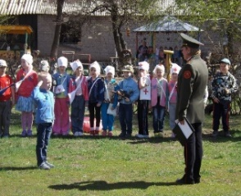
В ходе игры дети продолжили знакомство с воинскими специальностями, родами войск. Проявляли высокие нравственные качества: товарищество и дружбу, коллективизм, волю, смелость, находчивость, выносливость.
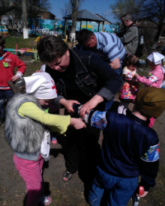
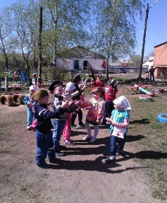
На протяжение всей игры, дети были очень активны, у них было радостное настроение, желание играть в команде. Дети и родители действовали слаженно, у них присутствовал командный дух.
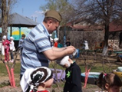
В игре проявлялись коммуникативные навыки, умение договориться, желание помочь.
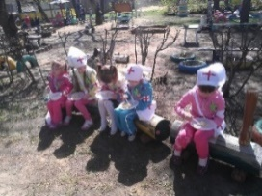
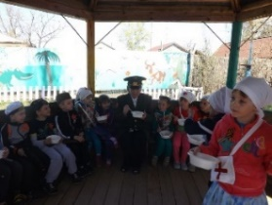
По окончанию игры всех участников ждала вкусная «солдатская» каша.

Инструктор по физическому воспитанию Спесивцева Ирина Владиславовна.
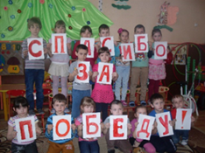
В ГОСТИ К ВЕТЕРАНУ
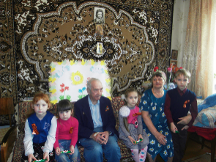
Дети и педагоги Новохоперского центра развития ребенка –детского сада №1 в рамках мероприятий посвященных 70-летию Победы советского народа в Великой Отечественной войне 1941-1945г.г. приняли участие в общероссийской патриотической экспедиции « Дети России за мир!». Одно из мероприятий - встреча с ветераном Великой Отечественной войны – Быценко Валентином Архиповичем. В гости к ветерану пришли дети старшего возраста, Валентин Архипович рассказал о войне, дети читали стихи. В благодарность за мирное детство ребята подарили цветы и подарок, сделанный своими руками. Валентин Архипович был растроган и угостил детей сладостями. По возвращении в детский сад ребята поделились впечатлениями со сверстниками и родителями.
Старший воспитатель Бобрович Е. В.
ПРОЕКТ «ЭХО ВЕЛИКОЙ ВОЙНЫ» На кануне празднования Дня Победы в детском саду для воспитанников подготовительной к школе группе «Почемучки» был проведен ряд мероприятий под руководством воспитателей: Меньшовой А.А., Тищенко М.В.
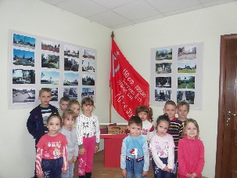
Был разработан проект "Эхо Великой войны». Цель проекта - Развитие патриотических чувств у детей старшего дошкольного возраста, воспитание чувства гордости за подвиг своего народа в Великой Отечественной войне, уважения к ветеранам через совместные мероприятия детей, родителей и педагогов на основе изучения истории своей семьи и страны.
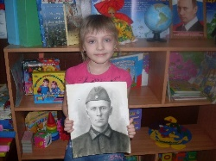
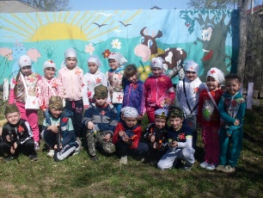
В процессе реализации проекта дети познакомились с художественными и музыкальными произведениями о войне: читали стихи, рассказы («Первые дни войны, первые герои»), слушали песни военных лет, рассматривали фотографии. Проводились беседы о войне, фронтовиках, детях войны…Участвовали в военно-спортивной игре «Зарничка». Была организована фотовыставка в группе: «Кто подарил нам этот МИР» (дедушки, бабушки – Свидетели и участники Великой Отечественной войны); и вернисаж детского творчества «День Победы». Выпустили стенгазету «Спасибо за победу».
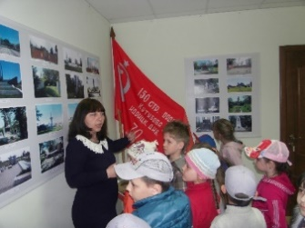
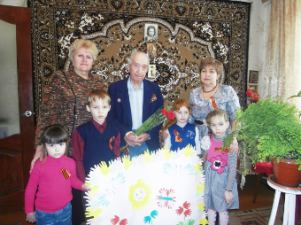
МУЗЕЙ – ХРАНИТЕЛЬ ИСТОРИИ Дети детского сада посетили краеведческий музей города Новохоперска. Они познакомились с выставкой - посвящение «Бессмертный полк», где собрана информация о жителях района, участвовавших в Великой Отечественной войне, посмотрели экспозицию, посвященную советско-чехословацкой дружбе, а также зал природы.
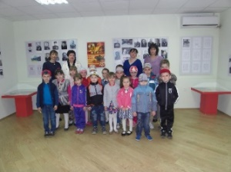
В музее дошкольники рассматривали книги и репродукции, знакомились с материалами, подлинными предметами и вещами, и фотографиями. Незабываемое впечатление осталось от экскурсии в Музей. Много нового, познавательного и интересного узнали дети. Ведь экскурсия в прошлое нашей страны - это одно из средств патриотического воспитания подрастающего поколения, обучающая и развивающая среда, которая дает неплохие результаты в воспитании дошкольника – будущего гражданина.
Все это, а также выработанные определенные правила общения и поведения в музее, зажгли в сердцах ребят искорки любви, уважения к истории нашей Родины.
Воспитатели: Тищенко М.В., Меньшова А.А.
ЧТО ГОВОРЯТ ДЕТИ О ВОЙНЕ…

О Великой Отечественной Войне говорят все: мужественные ветераны, взрослые, выросшие на рассказах о жестоких сражениях, но самое главное, сегодня о войне говорят дети!
Всё чаще мы слышим, что дети ничего не знают о Великой Отечественной войне, они не чувствуют горького привкуса 9 мая. Дети мирного времени, готовясь к празднованию 70 годовщины Победы, показывают, насколько взрослые подчас их недооценивают. Вот что говорят дети подготовительной к школе группы «Почемучки»:
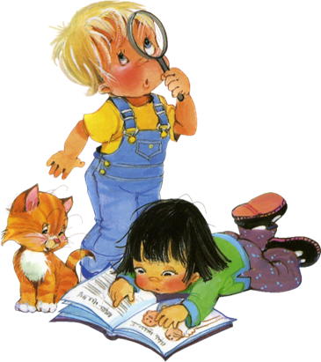

Козлуков Иван: «Война - это очень плохо, потому что гибнет много людей. Во время войны погибло много солдат и мирных людей».
Махотина Яна: «Война- это постоянные бомбёжки, от которых нужно всё время прятаться».
Залевский Семён: «Наши прадедушки и прабабушки были героями. Они спасли нашу страну и подарили нам мир».
Коростелёва Ангелина: «Не только взрослые, но и дети становились героями в то страшное время».
Пертая Максим: «Каждую весну, мы отмечаем День Победы над фашистами, наши солдаты победили».
Кисиль Дима: «Детям во время войны было очень тяжело, у них погибали родители, им нечего было есть, дома были разрушены».
Ачкельдиева Дарина: «У меня на войне воевал прадедушка. Он служил в конных войсках. Я хочу сказать ему: «Спасибо за мир».
Савин Матвей: «На войне было много героев, они защищали нашу Родину от германских захватчиков».

Воспитатели группы «Почемучки»:
Тищенко М.В., Меньшова А.А.

ФОТООТЧЕТ: ИЗГОТОВЛЕНИЕ ПОДАРКОВ ВЕТЕРЕНАМ ВОВ СВОИМИ РУКАМИ В ГРУППЕ «СКАЗКА»
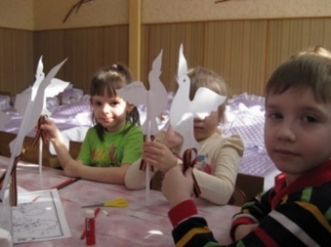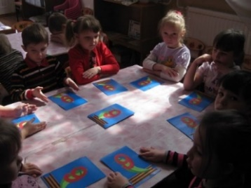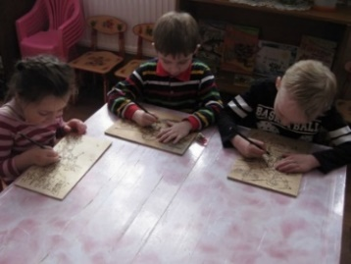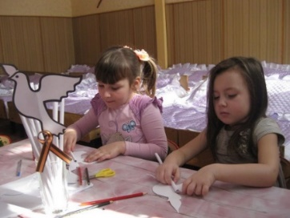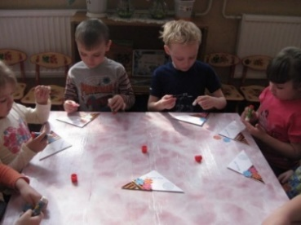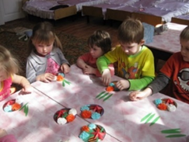

УТРЕННИК, ПОСВЯЩЕННЫЙ ДНЮ ПОБЕДЫ
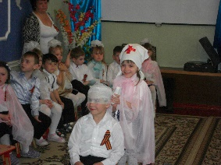
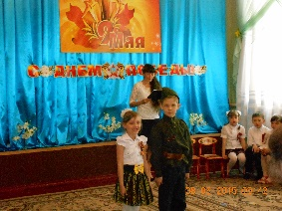
9мая – День нашей славной Победы над фашистской Германией! Прошло много лет, но все помнят эту замечательную дату и торжественно её отмечают. В преддверии праздника в нашем детском саду был организован утренник, посвященный 70-летию победы в Великой Отечественной Войне.
В торжественной обстановке дети читали стихи, пели песни военных лет, танцевали, звучала музыка военных лет. Дети исполнили для зрителей красивые танцы: «Синий платочек», «Летчики», «Журавли», песню «Прадедушка».
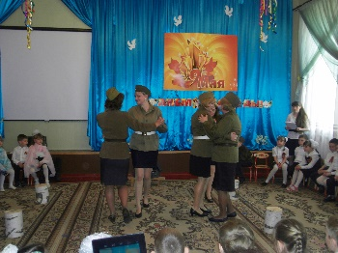
В проведенном мероприятии прослеживалась преемственность нескольких поколений, на утреннике выступали не только дети. Педагогический коллектив подготовил танец «Девчата».
По традиции все участники праздника почтили память погибших минутой молчания.
В завершении празднования воспитанники старших групп возложили цветы на аллею героев, а воспитанники подготовительной к школе группы отправились на экскурсию в МОУ «Новохоперская СОШ№2». Детям была показана экспозиция, посвященная участникам ВОВ, которые учились в этой школе.
Воспитатели: Тищенко М.В., Ланцева Л.С.
ЖИЗНЬ ДЕТСКОГО САДА

